PETAK, 24.4.2020.
Dragi moji!
Eto nas na kraju tjedna u kojem smo puno govorili o našem planetu Zemlji. Još ćemo danas reći par riječi…
Pohvaljujem vas za marljivost u nastavi na daljinu.
Budimo još malo strpljivi u izvršavanju zadataka na ovaj način.
Veselimo se susretu u školi!
HRVATSKI JEZIK
U Školi na Trećem ponovili ste rod i broj imenica.
Svi smo različiti, a isti.
Razmislite o ovoj rečenici. Što ona znači? U čemu smo različiti, a opet isti? U čemu se razlikuju ljudi na svijetu? Što su ljudske rase?
Dakle, rase se razlikuju po boji kože, očiju, kose, po stasu…
I bez obzira kojoj rasi pripadaju, svi ljudi imaju jednaka ljudska prava.
Pročitajte legendu Kako su nastale rase i odgovorite na pitanja. Prisjetite se, čuli smo je već u Školi na Trećem.
Kako su nastale rase - legenda
Zatim još jednom pročitajte legendu u svojim čitankama, na 184. i 185. strani. Usmeno odgovorite na pitanja iza teksta.

U bilježnicu zapišite:
Kako su nastale rase
Indijanska legenda
Tema: kako su nastale rase
Glavni lik: Manitu – svemogući bog prema vjerovanju Indijanaca
Svi smo različiti, a isti.
Riješite radnu bilježnicu na 129. str.
Pročitajte u čitanci na 185. str. uokvireni dio pod nazivom Znaš li. Tamo ćeš naći i pismo indijanskog poglavice. Rečenice iz tog poznatog pisma zapišite penkalom u bilježnicu. Trudite se u rukopisu.

MATEMATIKA
Danas ćemo pisano dijeliti šesteroznamenkaste brojeve jednoznamenkastim. U udžbeniku iz Matematike, na 114. str. najprije riješite dio pod nazivom Znam. Zatim proučite zadatak na toj strani. Postupak već znate i vjerujem da novi primjer neće za vas biti problem.
U bilježnicu zapišite:
Pisano dijeljenje (427 935 : 3)
- u velikom rasadniku cvijeća - tri jednaka staklenika
- posađeno 427 935 lukovica tulipana
_____________________________________
Koliko je lukovica tulipana posađeno u jednom stakleniku?

ST | DT | T | S | D | J
1 | 4 | 2 | 6 | 4 | 5

: 3 =

ST | DT | T | S | D | J
4  -3  1  -1 | 2  2  2  0 | 7  7  - 6  1  - 1 | 9  9  8  1  - 1 | 3  3  2  1  - 1 | 5  5  5  0

Kraće:

U jednom je stakleniku posađeno 142 645 lukovica tulipana.

Riješite u udžbeniku zadatke na 115. str., a zatim u zbirci zadataka zadatke na 100. str. U razrednu grupu ću poslati rješenja pa izvršite samoprovjeru riješenih zadataka.

427 935 : 3 = 142 645
12
07
19
13
15
0

LIKOVNA KULTURA
Ponovimo pjesmu koju smo naučili ovaj tjedan:
Lijepa naša Hrvatska – pjesma
U toj pjesmi više puta ističemo da želimo više cvijeća, manje smeća.
Vi ćete danas crtati i slikati cvijeće na livadi.
Neobično i lijepo cvijeće i lišće na neobičnoj livadi.
Tehnika: flomasteri u boji.
Radite na A4 papiru.
Radite na način da najprije obrisnom crtom (crnim ili smeđim flomasterom) nacrtate oblik neobičnih cvjetova koji su međusobno isprepleteni u nekoj travi. Zatim obojajte plohe cvjetova.
Evo primjera kako su to radili neki vaši vršnjaci!

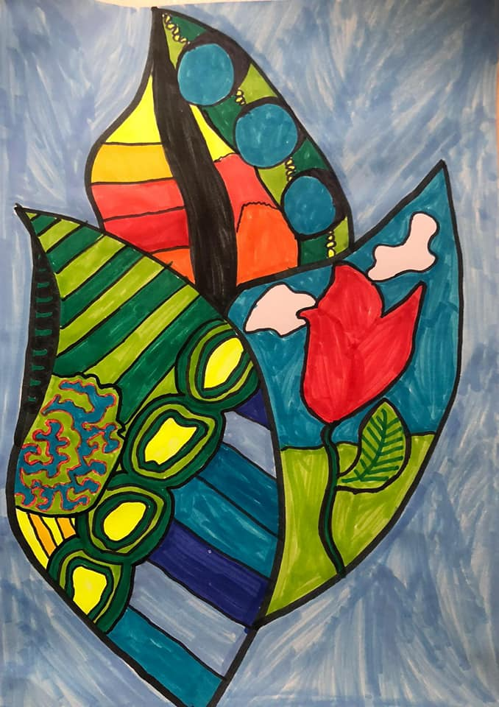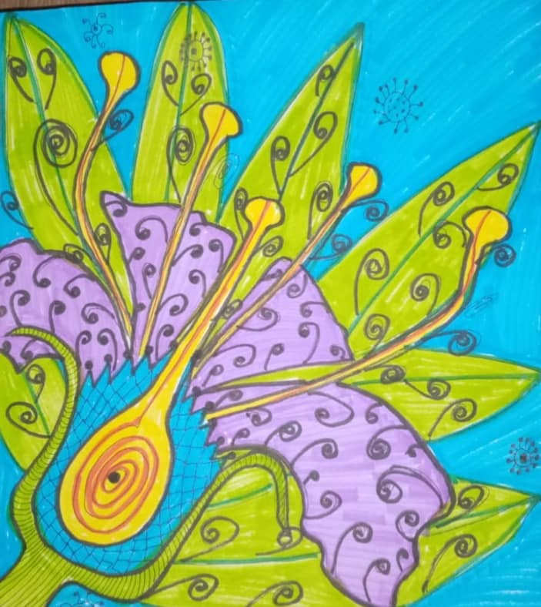

Budite kreativni u izmišljanju novih oblika cvjetova i listova. Unesite puno detalja u svoj rad!
Papir ispunite neobičnim cvjetovima i lišćem na neobičnoj livadi.
Ovaj likovni rad ću vrednovati ocjenom. Pošaljite ga na uvid u razrednu grupu, a ja ću vam u pojedinačnoj poruci napisati ocjenu.

Dodatna nastava za sve!
HRVATSKI JEZIK - Medijska kultura
Sve vas pozivam da najprije pogledate nekoliko video uradaka uz Dan planeta Zemlje.
https://youtu.be/ycyGZV1eWyI
https://www.youtube.com/watch?v=wdrx5CUM37I
https://vjeronaucni-portal.com/misli-na-sutra-eko-prica-za-dan-planeta-zemlje/
https://www.youtube.com/watch?v=aOvVnERS0XY

I još jedna ponuda iz svijeta medijske kulture!
Ovaj tjedan održava se i Kiki film festival u karanteni.
Pogledajte filmove s prijašnjih festivala. Nekih ćete se sjetiti.
KIKI FILM FESTIVAL- izbor filmova:

Velika želja malog dabra
Nada
Poklon
Zebra
Ernesto
Moji snovi
Ježeva kućica

U bilježnicu za Hrvatski jezik napišite koje bi filmove preporučili drugima i zašto.

Želim vam ugodan vikend. Budite zdravi i sretni.

Pozdravlja vas učiteljica Pavica

